NOTE PER L’INSTALLAZIONE DEL PROGRAMMA DI GENERAZIONE E GESTIONE DI STAMPA ED INVIO TELEMATICO DEI
MODELLI 770 2006 E 770 2007.
Per poter stampare ed inviare telematicamente i modelli 770 2006 (imposte anno 2005) e 770 2007 (imposte anno 2006) è necessario ricorrere all’installazione personalizzata del modulo per stampare il 730 e 770 2008. Il programma di installazione è il medesimo quindi da utilizzare per le stampe di 7730 e 770 2008, l’unica differenza è nella modalità di installazione.
Si precisa che non ci sono problemi nell’installare sullo stesso PC sia i moduli per la gestioen delle stampe del 2006 e 2007 che quelli del 2008.
Per scaricare il modulo cliccare sull’icona “VEDI IL MANUALE” del Sistema Informatico della CIA.
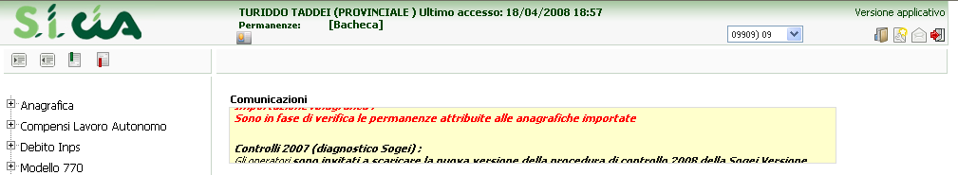
Nella videata successiva cliccare su: Download CVM
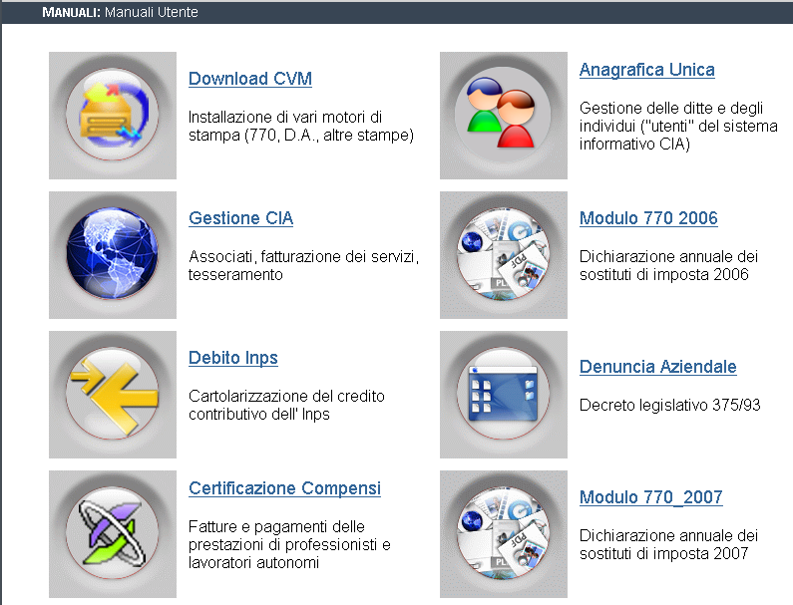
Dall’elenco proposto, scaricare il file “Scarica il modulo per stampare il 730 e 770 2008” ed eseguirlo
attenedosi ai passaggi mostrati di seguito:
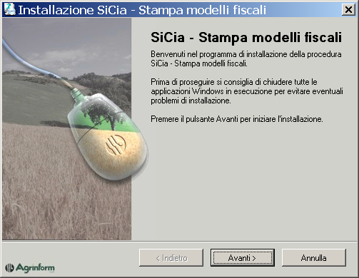 | Dalla videata principale premere il pulsante Avanti per cominciare l'installazione.  Premendo il pulsante Annulla si può interrompere immediatamente l’operazione da qualsiasi punto dell’installazione.
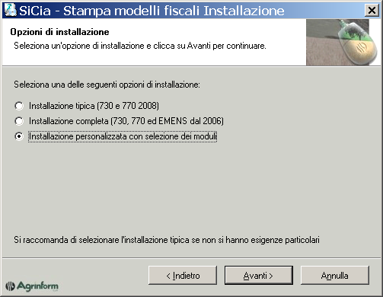 | Per poter installare (o anche aggiungere ad una installazione preesistente) il modulo di stampa del 770 2006 o 2007, selezionare l’opzione Installazione personalizzata con selezione dei moduli e premere il pulsante Avanti per confermare l’operazione.  Verrà chiesto successivamnte quali moduli si desiderino installare.  Il pulsante Indietro consente di modificare le selezioni effettuate nelle videate precedenti.
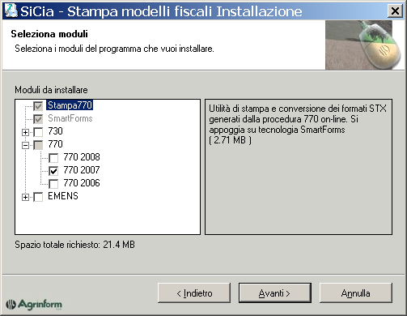 | Nella videata di selezione dei moduli compare l’elenco dei moduli disponibili per l’installazione. Nell’elenco sono selezionati per default i moduli 730 2008 e 770 2008. Se non necessari deselezionare tali moduli e selezionare 770 2006 e/o 770 2007 quindi premere il pulsante Avanti per confermare l’operazione.  Si noti che i moduli di stampa preesistenti nel PC non vengono in alcun caso rimossi da questa installazione.
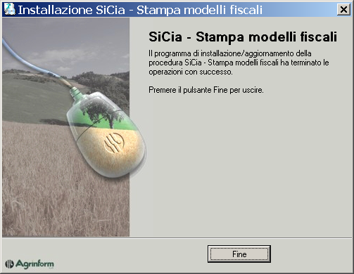 | Confermare le successive richieste dei percorsi di memorizzazione dei programmi e dei collegamenti ed attendre il completamento delle operazioni, che viene notificato dalla videta mostrata qui a fianco.  Premere il pulsante Fine per concludere l’installazione.

